¿Dónde puedo encontrar el número de serie y modelo del equipo?

Si se trata de un equipo domestico tipo Split, a continuación, detallamos donde se encuentra el modelo y numero de serie tanto en la unidad interior como en la exterior:

Unidad Interior:

Debemos revisar la etiqueta que viene en el lateral de la maquina:

1.-Unidad interior frontal:

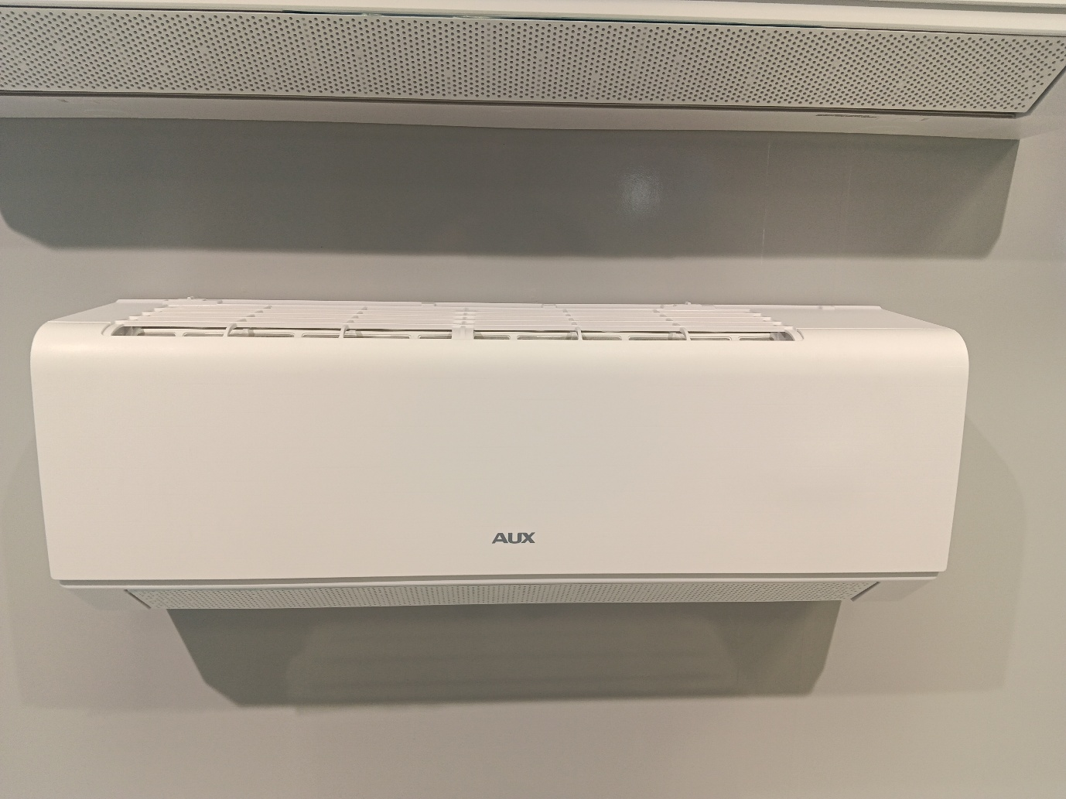

2.-Unidad interior lateral: 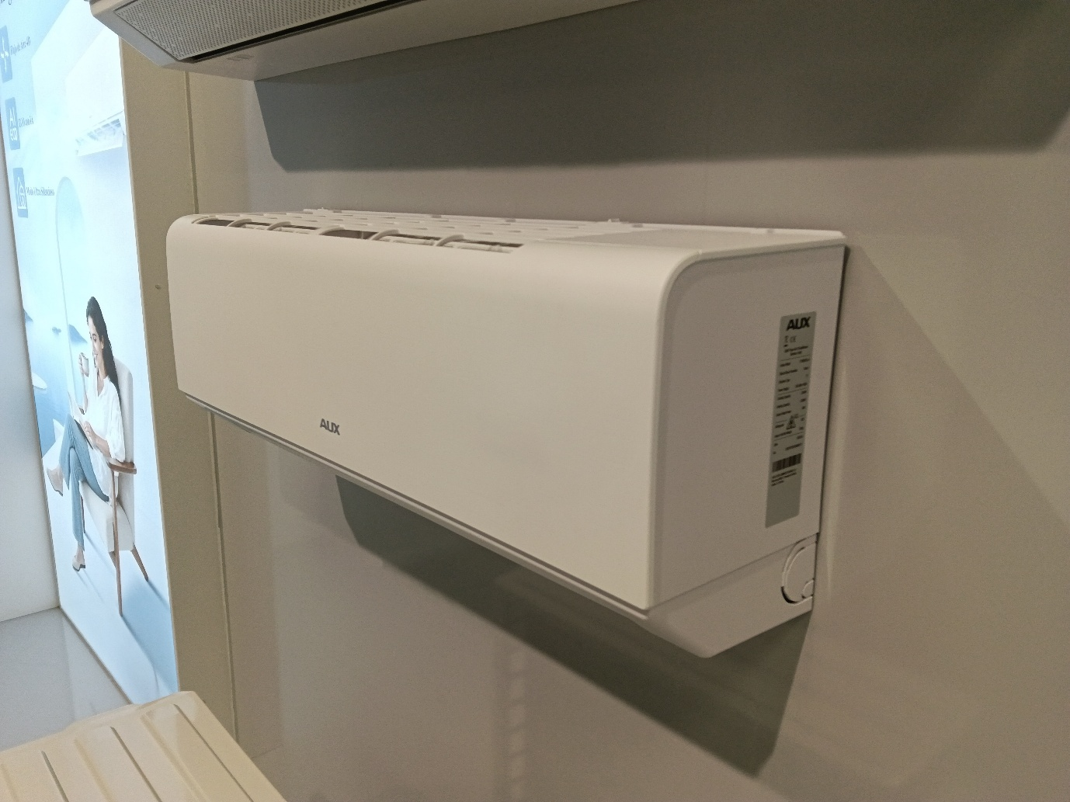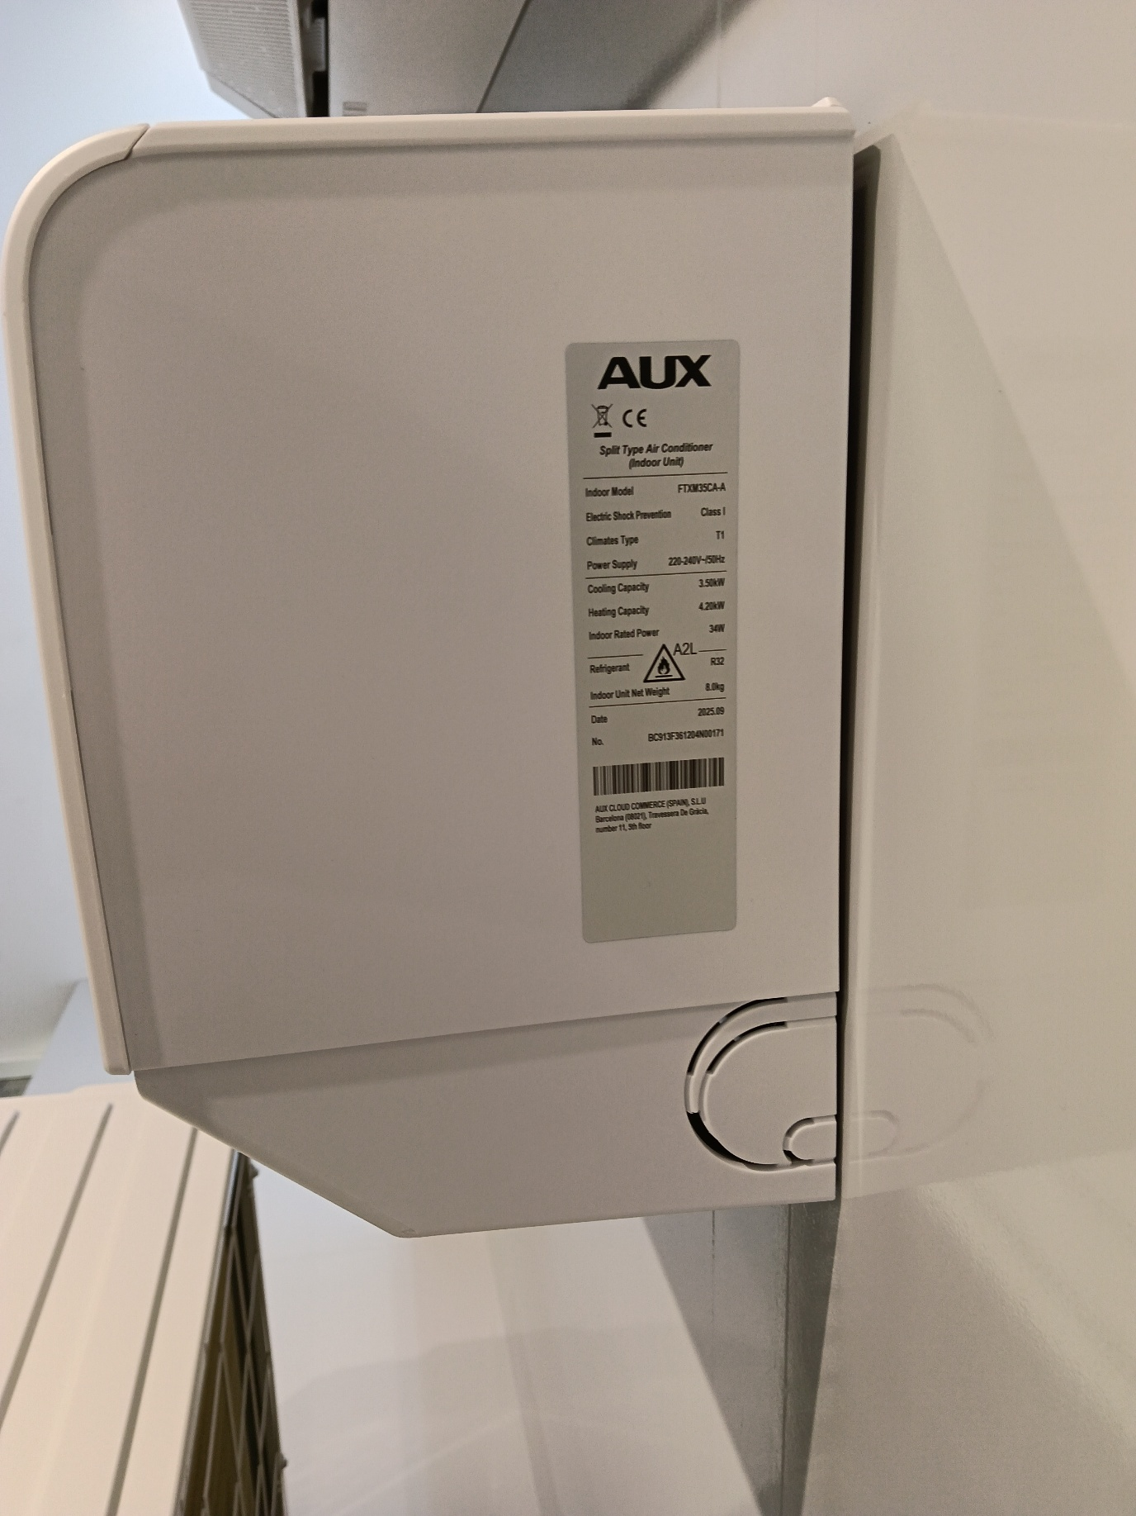
3.-Ubicación del modelo y número de serie de la unidad interior: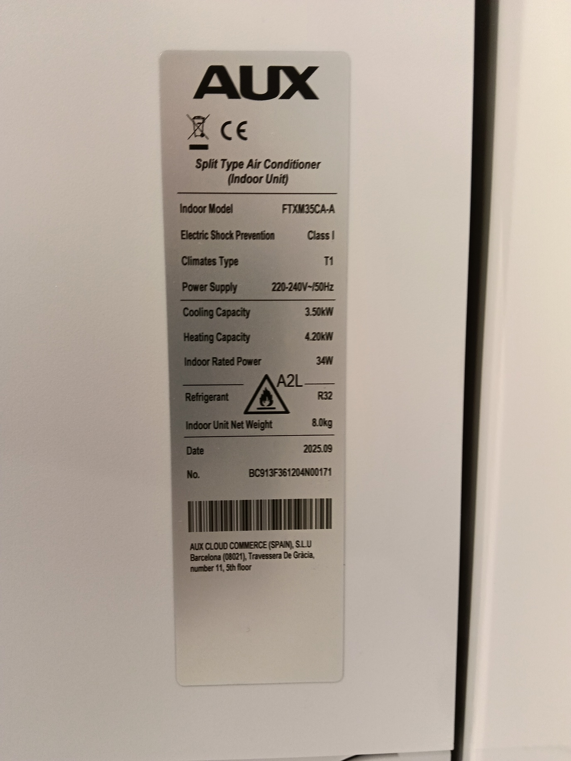

Unidad Exterior:

Debemos revisar la etiqueta que viene en el lateral de la maquina:

1.- Unidad exterior:
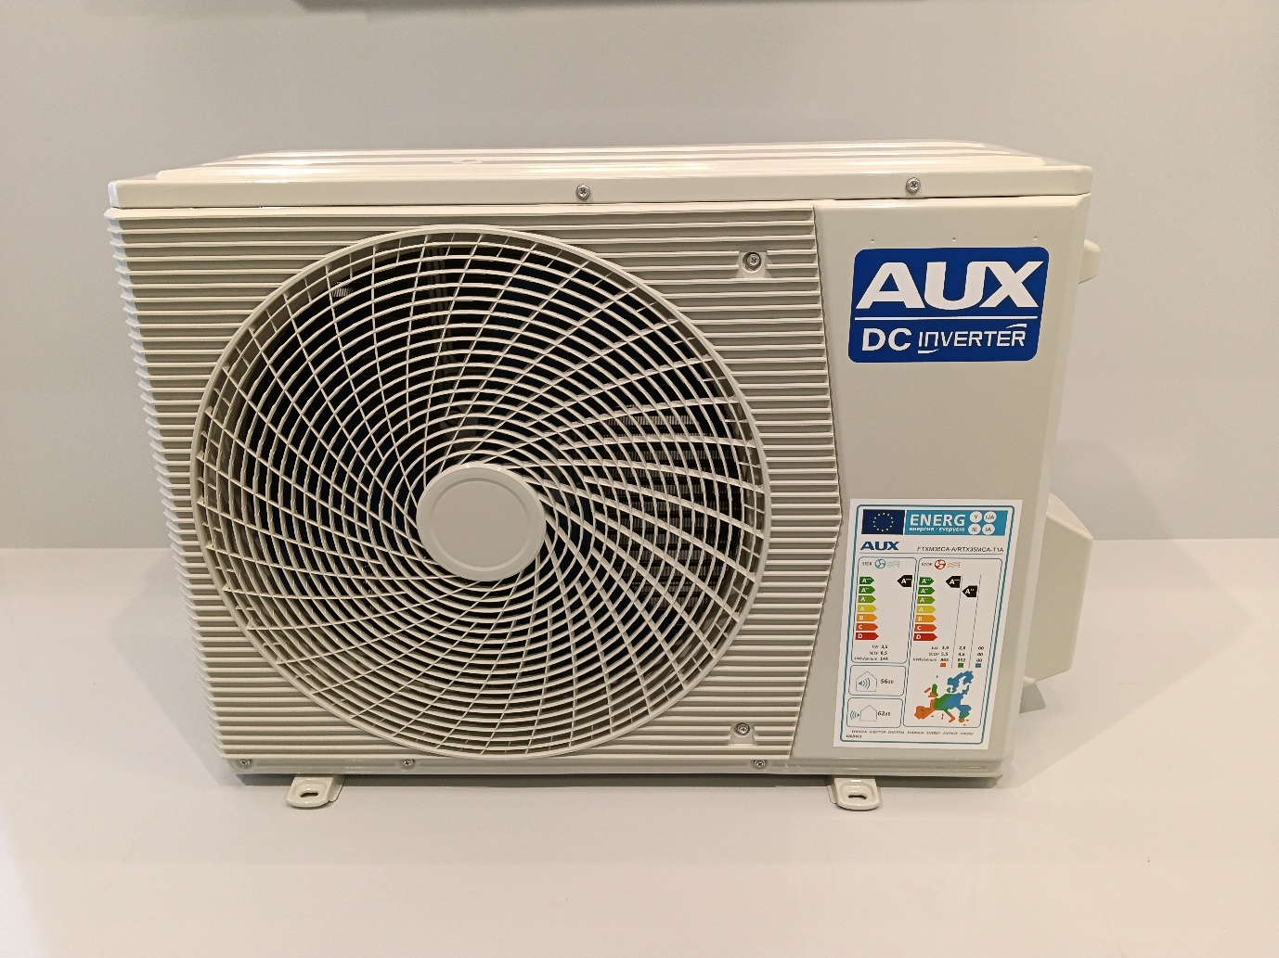

2.- Lateral unidad exterior:
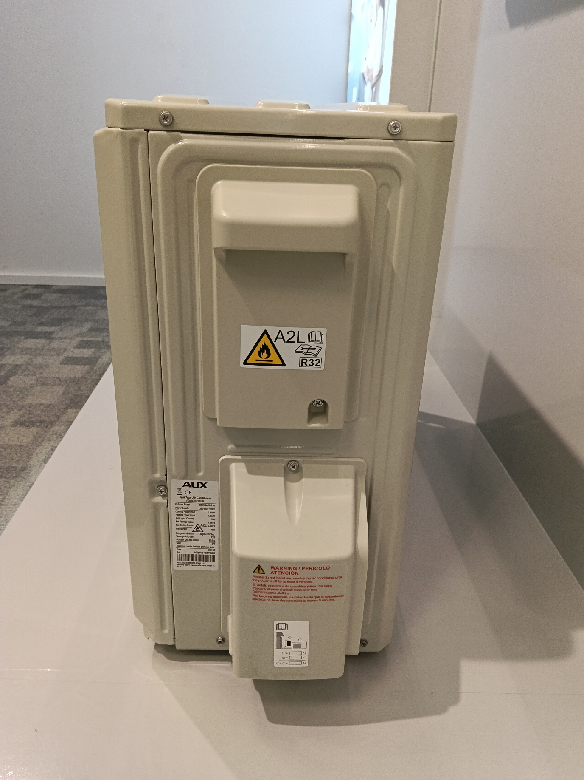

3.- Etiqueta unidad exterior: 